Учреждение образования

«БЕЛОРУССКИЙ ГОСУДАРСТВЕННЫЙ ТЕХНОЛОГИЧЕСКИЙ УНИВЕРСИТЕТ»

Дисциплина «Тестирование программного обеспечения»

**Отчёт по лабораторной работе №3**

Классификация тестирования

Студент: Жук С.С.

ФИТ 3 курс 2 группа

Преподаватель: Сухорукова И. Г.

Минск 2025

|  |  |  |
| --- | --- | --- |
| **Вид тестирования** | **Краткое определение вида тестирования** | **Тестовые примеры** |
| По целям тестирования | | |
| Функциональное тестирование | Проверка функциональных требований | При нажатии на кнопку «Мои книги» открывается список книг, взятых пользователем в библиотеке. При нажатии на книгу открывается страница с её описанием, информацией об авторе, годе издания |
| Нефункционально тестирование | | |
| Пользовательского интерфейса | Тестирование интерфейса ПО на соответствие требованиям (размер, шрифт, цвет и т.д.) | Однороден ли интерфейс по цветовой гамме и виду элементов управления, адаптивен ли интерфейс, возможность пользования приложением людьми с ограниченными возможностями |
| Удобства использования | Тестирование, направленное на установление степени удобства использования | Удобно ли перемещение пользователя между вкладками приложения, интуитивен ли интерфейс, можно ли понять по элементу интерфейса его предназначение, проверка величины кнопок и полей для ввода |
| Инсталляционное | Тестирование установки, обновления и удаления приложения | Имеется ли инсталлятор приложения, есть ли какие-либо опции в процессе инсталляции, есть ли деинсталлятор после установки приложения, создаются ли ярлык приложения на рабочем столе и в меню пуск |
| Локализации | Тестирование ПО на соответствие лингвистическим, культурным требованиям, а также специфике конкретной страны или региона | Имеет ли приложение несколько языков интерфейса, меняются ли единицы измерения в зависимости от региона пользователя |
| Производительности  (нагрузочное) | Тестирование работы системы под разными уровнями нагрузки до предельного значения | Проверка работы приложения на время отклика страницы с книгами с заполненной бд (< 1 c), проверка времени открытия главной страницы после регистрации пользователя с количеством пользователей в базе свыше 1000 |
| По сценариям | | |
| Позитивное | Тестирование, при котором ПО или его элементы реагируют корректно на совершенные действия | Создание книги с правильным заполнением всех полей (выбор фото, название, год издания, жанр, количество экземпляров книги) |
| Негативное | Тестирование, направленное на проверку того, что ПО ведет себя должным образом в негативных ситуациях | Попытка создания книги с неправильно/частично незаполненными ключевыми полями (не выбрано фото, пустое название); попытка взятия книги, когда доступных экземпляров больше нет; поиск книги с корректными символами в запросе |

|  |  |  |
| --- | --- | --- |
| **Вид тестирования** | **Краткое определение вида тестирования** | **Тестовые примеры** |
| По уровню тестирования | | |
| Модульное | Тестирование, при котором проверяется отдельная часть приложения | Тестирование модуля каталога книг: поиск, фильтрация, сортировка; тестирование модуля аренды: взятие, возврат книг |
| Сквозное | Тестирование, при котором проверяется система целиком | Регистрация и авторизация пользователя, взятие и возврат книги, проверка поиска и книг на руках, изменение своего профиля, добавление, изменение и удаление своих отзывов |
| Операционное | Тестирование системы на удовлетворение всех потребностей пользователя | Тестирование приложения администратором и пользователем, который хочет найти интересующую его книгу |
| По степени важности | | |
| Дымовое (smoke) | Тестирование только критически важного функционала | Тестирование работы с базой данных: регистрация, авторизация, добавление, изменение, удаление книги, взятие и возврат книги. Попытка вставки данных, которые уже хранятся в базе данных |
| Расширенное | Тестирование, всей заявленной в требованиях функциональности, в том числе той, у которой низкий приоритет важности | Тестирование алгоритмов поиска с учетом фильтров и сортировок |
| По исполнению кода | | |
| Статическое | Предполагает, что программный код во время тестирования не будет выполняться | Проверка ясности и корректности требований приложения, проверка модулей приложения (проверка синтаксиса кода) |
| По разработке тестовых сценариев | | |
| Исследовательское | Тестовую документацию составляют по ходу проверки приложения, а не заранее | Использование различных комбинаций сортировки списка книг |
| По исполнителям тестирования | | |
| Альфа-тестирование | Тестирование ПО, проводимое на ранней стадии разработки, внутри организации‑разработчика, которое имитирует реальное использование продукта | Регистрация и авторизация пользователя, корректный переход между страницами в меню |
| Иные | | |
| Кроссплатформенное | Тестирование ПО, при котором проверяется, что тестируемое ПО одинаково корректно работает на разных платформах, под разными операционными системами | Тестирование приложения на операционных системах Linux, MacOS. Меняется ли поведение приложения в зависимости от версии операционной системы (Windows 11, Windows 10) |

|  |  |  |
| --- | --- | --- |
| **Вид тестирования** | **Краткое определение вида тестирования** | **Тестовые примеры** |
| По хронологии выполнения | | |
| Ре-тест (повторное) | Проведение повторной проверки, при которой ранее был выявлен дефект и отправлен на исправления с целью проверить, что дефект исправлен | Корректное отображение списка взятых книг сразу после взятия книги, исправление регулярных выражений для полей ввода (например, поле ввода пароля) |
| Регрессивное | Тестирование после внесения изменений в код приложения, для подтверждения факта, что эти изменения не внесли ошибки | Проверка отображения списка книг после добавления сортировки и поиска книг |
| По знанию системы | | |
| Тестирование черного ящика | Метод тестирования ПО, основанный на спецификации, который не предполагает доступа к системе (интерфейс) | После взятия экземпляра книги пользователь видит окно об успешном взятии, и книга появляется в списке взятых книг |
| По степени автоматизации | | |
| Автоматизированное | Проверки выполняются с использованием программных средств для выполнения тестовых сценариев | Использование скриптов для тестирования регистрации, для проверки добавления книг в библиотеку |

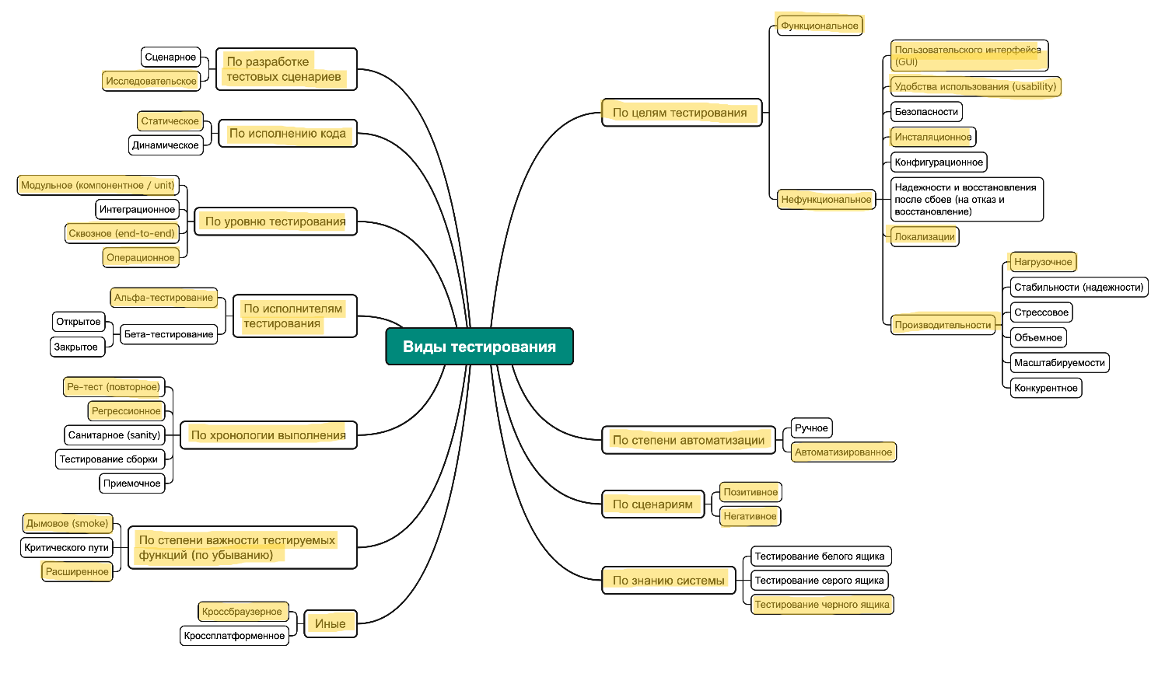

Рисунок 1 – Схема классификации тестирования